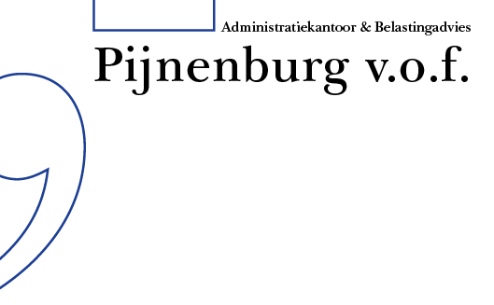
Privacyverklaring
Dit is de privacyverklaring van Administratiekantoor en Belastingadvies
Pijnenburg V.O.F., gevestigd te Zeshoevenstraat 5, 5071BM Udenhout ingeschreven in het Handelsregister bij de Kamer van Koophandel onder nummer 18028583.
Deze privacyverklaring heeft betrekking op de gegevensverwerking door Administratiekantoor en Belastingadvies Pijnenburg V.O.F.
Administratiekantoor en Belastingadvies Pijnenburg V.O.F. respecteert de privacy van alle klanten en draagt er zorg voor dat de persoonlijke informatie, die u ons verschaft vertrouwelijk wordt behandeld.
Verwerken van persoonsgegevens
Gebruik van onze diensten
Wanneer u gebruik maakt van de diensten van de Administratiekantoor en Belastingadvies Pijnenburg V.O.F., vragen we u om persoonsgegevens te verstrekken. Deze gegevens worden opgeslagen in (een van) onze softwarepakket(ten) en zullen gebruikt worden om onze diensten aan u te kunnen leveren. Uw persoonsgegevens worden gebruikt voor de diensten waarvoor uw vooraf opdracht hebt gegeven.
Wij verstrekken uw persoonsgegevens niet aan derden zonder uw toestemming, tenzij wij daartoe verplicht zijn op basis van de wet of een rechterlijke uitspraak of als dit noodzakelijk is voor de uitvoering van een overeenkomst tussen u en Administratiekantoor en Belastingadvies Pijnenburg V.O.F.
U heeft te allen tijde de mogelijkheid om uw persoonsgegevens in te zien, te veranderen, of te verwijderen. In dat geval kunt u contact met ons opnemen.
Bewaartermijn
Administratiekantoor en Belastingadvies Pijnenburg V.O.F. bewaart uw gegevens niet langer dan de bij wet vastgestelde bewaartermijn.
Wijzigingen
Deze privacyverklaring kan zonder voorafgaande kennisgeving worden gewijzigd bij wijzigingen in de bedrijfsvoering van Administratiekantoor en Belastingadvies
Pijnenburg V.O.F.
Het is daarom raadzaam om regelmatig deze privacyverklaring te raadplegen.
Administratiekantoor en Belastingadvies Pijnenburg V.O.F.
A.P.A.J (Ton) Pijnenburg, M.J.W. (Mark) Pijnenburg, H.J.M. (Lia) Pijnenburg- Ansems

